1ـ آرایه دو بعدی زیر در آدرس 3000 به بعد حافظه قرار دارد، آدرس عنصر List[2, 8] هم به روش سطری و هم به روش ستونی چیست؟

List: Array[-3..4 , 5..20] of real;

مقدار اشغال حافظه توسط نوع داده‌ی Real شش (6) بایت است.

2ـ A['c' , 13] چندمین عنصر از آرایه تعریف شده زیر محسوب می‌شود؟

A: array ['a'..'z' , 10..20]

3ـ در یک آرایه، nتایی مرتب شده (نزولی ـ صعودی) حداکثر تعداد جستجو (بدترین حالت) در روش خطی چیست؟ توضیح دهید.

4ـ تابع بازگشتی زیر را در نظر بگیرید، خروجی این تابع برای A(1 , 3) را بنویسید

A(m, n)

if m=0 then n+1

else if n=0 then A(m-1 , 1)

else A(m-1 , A(m, n-1))

5ـ کاراکترهای رشته ABC به ترتیب جهت پردازش وارد پشته‌ای می‌شوند، کدام خروجی نمی‌تواند پدید بیایید؟ (کدام خروجی زیر نادرست است)

الف) ABC ب)CBA ج)CAB د)ACB

6ـ معادل پسوندی عبارت پیشوندی زیر چیست؟

^ - \* + A B C – D E + F G

7ـ عناصر صف‌های Q1 و Q2 از چپ به راست به صورت زیر است (عناصر سمت چپ ابتدای صف است)

Q1= 10 , 25 , 17 , 41 , 19 , 26 , 75

Q2= 1 , 5 , 7 , 4 , 9 , 6

اگر x و y عناصر صف باشند، پس از اجرای قطعه برنامه زیر محتوای Q3 چه خواهد بود؟

make Null (Q3)

i=0

While (not empty (Q1) And not empty (Q2))

i=i+1

x=DeleteQ (Q1)

y=DeleteQ (Q2)

if ( y=i ) then AddQ (Q3 , x)

end while

8ـ پیمایش Postorder درخت زیر کدام است؟

9ـ ماتریس مجاورتی گراف زیر را بنویسید ( گره‌هایی که با یکدیگر ارتباط دارند در ماتریس یک و در غیر اینصورت صفر خواهد بود)

10ـ پیمایش DFS گراف سوال شماره 9 را بنویسید.

11ـ مسیره بهینه برای پیمایش کامل گراف بر اساس الگوریتم پریم در گراف زیر کدام است؟ (نقطه شروع A)

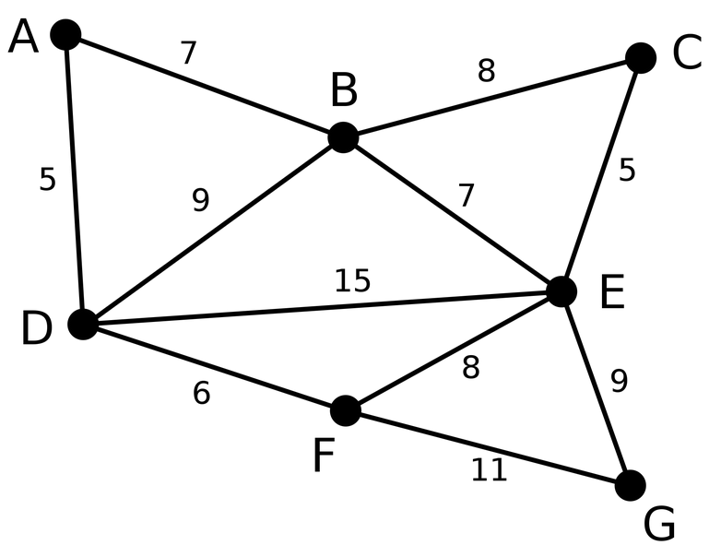

12ـ مسیر بهینه برای پیمایش کامل گراف با استفاده از الگوریتم کروشال (راسال) در گراف سوال 11 چیست؟

13ـ درخت عمومی زیر را به درخت باینری تبدیل کنید:

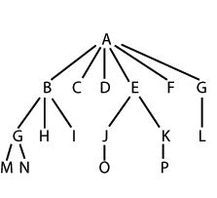

14ـ اعداد زیر را بر اساس مرتب سازی مبنا مرتب کنید:

10010111 , 10010 , 001001 , 1110111 , 10101010 , 01001001 , 01001 , 11001

15ـ ماتریس اسپارس زیر را به صورت بهینه (اشاره به مکان) بنویسید و سپس آنرا ترانهاده کنید.

$$\begin{matrix}0 & 0 & 0 \\ 0 & 1 & 0 \\ 0 & 0 & 1\end{matrix} \begin{matrix}1 & 0 & 0 \\ 0 & 1 & 0 \\ 0 & 0 & 0\end{matrix}$$

$$\begin{matrix}1 & 0 & 0 \\ 0 & 1 & 0 \\ 1 & 0 & 0\end{matrix} \begin{matrix}0 & 0 & 1 \\ 0 & 0 & 0 \\ 1 & 0 & 0\end{matrix}$$

آخرین تاریخ تحویل 25 / 10 / 93 ـ ساعت 17 بعد از ظهر

در قسمت موضوع ایمیل: DataStruc(Spc 93941) – Name Family

نام فایل: Student Number (DataStruc)

ارسال به آدرس srm.php@hotmail.com